Журнал

Управление организацией / Мобильные в школе
Как использовать мобильные в школе по новым рекомендациям Рособрнадзора. Образец приказа
Виктория Ярцева
юрист-редактор Справочной системы Образование
Рособрнадзор и Роспотребнадзор опубликовали новые рекомендации о мобильных устройствах и обязали учредителя проверить, как школа их выполнит. Запрет на гаджеты предлагают ввести не только для учеников, но и для учителей. Как учесть новые рекомендации и избежать конфликтов с учениками, педагогами и родителями – в статье.

Директор вправе самостоятельно решить, как урегулировать вопрос с мобильными телефонами учеников, учителей и родителей – запретить их или нет. Но контролирующие школы ведомства настаивают, что ввести ограничения необходимо (Методрекомендации Роспотребнадзора, Рособрнадзора от 14.08.2019 № МР 2.4.0150–19, № 01–230/13–01). Поэтому вам понадобится обсудить изменения с учителями и родителями, чтобы избежать конфликтов, а ученики не отказывались ходить на занятия. Затем нужно подготовить приказ, чтобы внести изменения в Правила внутреннего распорядка и закрепить новые обязанности ответственных работников. Также необходимо поручить дополнить ООП и проводить просветительские мероприятия.

Организовать обсуждение с родителями и учителями
Чтобы работники и родители понимали, зачем школа ограничивает мобильные устройства, нужно встретиться с ними и обсудить изменения. Это поможет предупредить возмущение и переживания родителей, а педагогам напомнить о силе личного примера.

Проведите совещание с педагогами
Поручите заместителю директора по УВР пригласить учителей на совещание и объяснить им, что всем школам необходимо ограничить мобильные устройства. Работникам нужно рассказать, как гаджеты влияют на здоровье и эффективность обучения детей. Для этого можно использовать информацию о международном опыте из Методических рекомендаций (ч. 2).
Пример. Какие данные убедят педагогов, что ограничить мобильные в школе необходимо.
В Великобритании провели исследование, которое показало, что если школа запрещает использовать телефоны, школьники на 6,4 процента успешнее решают тесты. Более того, установили зависимость: чем больше времени ежедневно ученик тратит на смартфон, тем хуже справляется с учебными тестами.

Сообщите педагогам, что они также должны будут соблюдать ограничения. Например, не пользоваться гаджетами во время занятий. Иначе дети посчитают, что их ограничивают несправедливо и тоже будут нарушать новые правила.

Обратите внимание

Как рискует школа, когда забирает мобильные телефоны учеников на время занятий
Скандалы с родителями. Большинство родителей возмутятся, если школа будет забирать мобильные у их детей. Ведь так гаджеты могут украсть, сложнее связаться с детьми и следить с помощью GPS-навигатора, как они передвигаются.
Конфликты с учителями и учениками. Если забирать мобильные только у учеников, они взбунтуются – почему такое правило в школе действует лишь для них, но не для учителей. Но если просить сдавать мобильные и учителей, те тоже будут недовольны. Ведь у них есть дети, о которых они беспокоятся, больные родственники – те ситуации, когда необходимо быть на связи.
Риск кражи и порчи. Если телефон пропадет или повредится, пока будет храниться у школы, то вам придется возместить ущерб в полном объеме.

Запланируйте общешкольное родительское собрание

Обратите внимание
Если детям или родителям сложно отказаться от гаджетов, Рособрнадзор рекомендует привлечь педагога-психолога. Поручите ему проводить тренинги, просветительские мероприятия, совместные занятия с детьми и родителями

Поручите организовать общешкольное родительское собрание, чтобы совместно решить, каким способом минимизировать использование гаджетов. Сделать это рекомендует Рособрнадзор (ч. 3).
На собрании нужно предложить родителям варианты, как собираетесь ограничить использование мобильных устройств. Например, можно обязать и учеников, и учителей переводить их в беззвучный и безвибрационный режим, разрешать разговаривать с их помощью только в специальных помещениях. Другой вариант – установить сейфы, чтобы хранить смартфоны и планшеты во время занятий. Пусть родители проголосуют за один из вариантов. Поручите секретарю зафиксировать результаты в протоколе.
Пример. Как доказать родителям, что запрет мобильных в школе – это мировая практика
В Австралии, Канаде, Малайзии, Нигерии, Франции, Узбекистане, Уганде по результатам исследований выработаны рекомендации по режиму использования устройств мобильной связи детьми в школах. Так, во Франции принят закон, запрещающий в школах все виды мобильных телефонов, а также планшеты и смарт-часы. С 2019 года запрещено пользоваться мобильными телефонами в школах провинции Онтарио в Канаде и в штате Новый Южный Уэльс в Австралии.

На родительском собрании необходимо обсудить и то, как обеспечите связь родителей с учеником в экстренной ситуации. Например, можно договориться, что если ученику понадобится срочно позвонить родственникам во время занятий, он возьмет телефон из хранилища под контролем ответственного работника и пойдет в специальную переговорную комнату. Родитель же сможет позвонить заместителю директора, чтобы связаться со своим ребенком. Если выберите такой порядок, то выдайте родителям контакты ответственного работника, которому можно позвонить, и разместите их на сайте и стенде школы.
Поручите заместителю по УВР также выдать родителям памятку от Роспотребнадзора и Рособрнадзора. Она объясняет, как пользоваться мобильными, чтобы они не нанесли вред здоровью.
Памятка для родителей, педагогов и учеников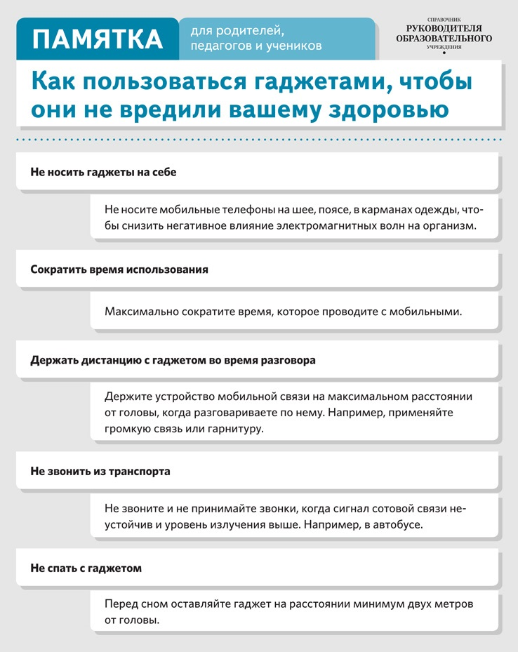
Скачать

Подготовить документы


На заметку
По данным опроса ФОМ за август, 19% россиян – за полный запрет на ношение телефона в школу, еще 13% считают, что телефон надо отбирать на входе в школу и отдавать на выходе.

Чтобы ввести новые правила для мобильных устройств, понадобится внести изменения в локальные акты школы. Например, в Правила внутреннего распорядка учеников. Утвердить изменения можно приказом, который закрепит также новые обязанности работников.

О беззвучном режиме
Вы можете зафиксировать, что в школе все гаджеты нужно перевести в беззвучный режим и не использовать на занятиях в Правилах внутреннего распорядка учеников. В них надо прописать, в каких случаях школа все-таки разрешает пользоваться мобильными устройствами. Например, если ребенку нужно срочно позвонить родителям. Так ученики не воспримут запрет как тотальный и не станут демонстративно игнорировать правила и отказываться ходить на занятия из-за этого.
Пример. Как внести изменения в Правила внутреннего распорядка учеников
<…> Ученики обязаны:
– при входе на территорию школы переводить персональные устройства мобильной связи в беззвучный режим без вибрации и эксплуатировать устройства только под контролем педагогического работника во время занятий или для необходимой связи с родственниками. Изменять режим работы устройства с беззвучного без вибрации на другой режим можно только после того, как ученик покинет территорию школы;
– во время уроков пользоваться только теми техническими средствами, которые необходимы в образовательном процессе, или теми, которые разрешил использовать учитель. Остальные устройства, которые у учеников есть при себе, нужно убрать со стола. <…>

Подобные изменения необходимо отразить и в аналогичном документе для работников школы. При это ограничивать только учителей нелогично. Запретить пользоваться гаджетами в школе нужно всем работникам. Ребята должны видеть, что коллектив принимает и исполняет общие правила.
Пример. Как указать, что школа ограничивает использование гаджетов на территории, в Правилах внутреннего распорядка работников.
<…>
Работники обязаны:
пользоваться личными мобильными устройствами на территории школы, только если устройства находятся в беззвучном режиме с отключенной вибрацией;
<…>

Чтобы зафиксировать ограничения на мобильные устройства, утвердите изменения, которые вносите в документы школы, в приказе. Затем системному администратору поручите опубликовать его на сайте школы в подразделе «Документы» раздела «Информационная безопасность». Смотрите образец приказа ниже.


Вместо синего текста введите свои данные. Остальной текст можете отредактировать
Начало действия
Зафиксируйте, откуда начнут действовать правила, которые ограничивают использование гаджетов. Это может быть вход в школу или в учебный кабинет
Переговорная
Поручите выделить специальные помещения, в которых разрешите пользоваться мобильными устройствами, чтобы связаться с близкими
Нажмите «Добавить», чтобы ввести данные других работников, которых надо ознакомить с документом

Образец приказа
На заметку

Как доказать родителям, что необходимо ограничить гаджеты в школе
Во время бесед с родителями акцентировать внимание нужно на том, какие риски здоровью несет электромагнитное излучение от устройств мобильной связи, как негативно влияют мобильные на результаты обучения школьников. Также надо проговорить родителям, что мобильные устройства точно останутся у детей, которым они нужны по состоянию здоровья. Например, чтобы контролировать уровень сахара в крови при сахарном диабете первого типа.

Об обязанности сдавать мобильные в сейфы
Если решили забирать мобильные устройства у учеников на время занятий, определите в приказе ответственных работников, которые будут обладать доступом к сейфам. Сейфы можно расположить около поста охраны или в каждом кабинете – в зависимости от того, когда дети будут сдавать и забирать гаджеты. Ответственными можно назначить охранников, классных руководителей или учителей-предметников. Нужно обратить их внимание на то, что школа будет возмещать ущерб, если устройства, которые она изъяла у детей, украдут.
Поручите ответственному за документооборот школы проверить договоры на оказание охранных услуг. Если по условиям договора охранники не обязаны обеспечивать сохранность мобильных устройств учеников, то понадобится заключить дополнительное соглашение.
Пример. Какую формулировку включить в приказ об ограничении мобильных устройств
<…> Ответственным за сейфы с мобильными устройствами сотрудникам охраны принимать и выдавать мобильные устройства учеников, когда ученики входят в здание и покидают его. <…>

Обязанность учеников сдавать мобильные телефоны также необходимо отразить в локальных актах школы. Например, прописать это в Правилах внутреннего распорядка учеников. Также нужно указать в документе, на кого из детей новое ограничение действовать не будет.

Пример. Как указать, что в школе дети должны сдавать на хранение мобильные телефоны, в Правилах внутреннего распорядка учеников.
<…>
Ученики обязаны:
при входе в здание школы оставлять мобильные устройства в сейфах на посту охраны и забирать их, когда покидают здание школы. Если ученику надо связаться с родственниками, он вправе забрать мобильное устройство из сейфа, связаться с родственниками и положить мобильное устройство обратно в сейф. Право не сдавать мобильное устройство на хранение в сейф имеют только дети, которым оно необходимо по состоянию здоровья, например, чтобы проверять уровень сахара в крови при сахарном диабете первого типа.
<…>

О соблюдении ограничений работниками и учениками


На заметку
В рабочие программы по информатике, обществознанию, окружающему миру можно добавить модули, на которых детей научат безопасно эксплуатировать мобильные устройства

В приказе вы можете обязать ответственного за информационную безопасность и заместителя по ВР фиксировать, если ученики или учителя нарушают правила о мобильных устройствах в школе. В этом случае директор вправе привлечь работников к дисциплинарной ответственности, а к ученикам применить меры дисциплинарного взыскания. Исключение – младшие школьники и дети с задержкой психического развития и различными формами умственной отсталости. Их так наказывать нельзя.

Запланировать просветительские мероприятия
Поручите заместителю директора по ВР и классным руководителям проводить мероприятия о том, как безопасно эксплуатировать гаджеты, и для учеников, и для родителей. Например, это могут быть классные часы, круглые столы, интеллектуальные игры. Эти мероприятия надо включить в план внеурочной деятельности и воспитательной работы школы.
Попросите учителя физкультуры разработать памятки или инфографику о культуре использования мобильных устройств и пользе физкультминуток. Пусть затем разместит их на стендах и сайте школы, проводит на переменах подвижные игры, физкультминутки.
Нам важно Ваше мнение! Пожалуйста, оцените статью, выбрав один из пяти смайликов внизу страницы (сервис доступен на сайте e.rukobr.ru).

